Филиал д.Высокое МБОУ КОРОБЕЦКОЙ СШ.

ПРОЕКТ ПО ТЕМЕ:

« Удивительное растение подорожник в жизни человека»

Выполнила ученица 4 класса
Моисеенкова Софья
Руководитель: учитель начальных классов
Богачева Любовь Александровна

СОДЕРЖАНИЕ.

- Цели и задачи

- Введение (актуальность темы, история)

- Основная часть. Что за растение подорожник?
- Разновидности подорожника.
- Лекарственные и полезные свойства подорожника.
- Как используется подорожник человеком.

- Заключение

- Список используемой литературы

- Приложение.

- Цели и задачи.

Цель:

выяснить, какие есть у подорожника лекарственные и полезные свойства.

Задачи.

- Познакомиться с видами подорожников и местами их обитания.
- Собрать материал о лекарственных и полезных свойствах подорожника, выяснить, какими из них может пользоваться человек.
- Воспитывать любознательность, наблюдательность.
Объект исследования: подорожник.
Предмет исследования: лекарственные свойства подорожника.
Гипотеза: если знать о лекарственных свойствах подорожника, то можно помочь себе и окружающим в лечении некоторых болезней..
Методы исследования:
- изучение материалов в сети Интернет;
- работа со справочниками, энциклопедиями;
- наблюдение;
- обобщение и вывод.

- Введение.
Актуальность темы.
Почему я выбрала именно это лекарственное растение? На каникулах я отдыхала в деревне у бабушки и там поранила ногу. Она принесла какой-то листочек и приложила к ране. Рана быстро зажила. Я спросила у бабушки:
« Что это за растение?» Она сказала: «Подорожник. Он заживляет ранки, убивает микробы, останавливает кровь». Это растение заинтересовало меня, мне захотелось узнать о нем больше, изучить его лекарственные свойства, его полезные свойства для человека.
Лекарственные растения - настоящая кладовая здоровья. В ней спрятаны ценные вещества, которые помогают организму справиться со многими недугами. Одним из ярких представителей лекарственных растений является подорожник. Я думаю, что мы должны все вместе беречь и сохранять лекарственные травы, уметь правильно пользоваться их лечебными свойствами.
Подорожник обыкновенный считают одним из лекарственных растений. Еще в Древнем Китае занимались его сбором для медицинских целей. В Древней Греции и Риме при воспалениях желудка, дизентерии и других заболеваниях применялись его семена. Применяли его и Гиппократ, Гален. По мнению Авиценны, подорожник очень хорош для язв. Его листья обладают вяжущим свойством. Они останавливают кровотечения, а в высушенном состоянии помогают заживлять застарелые и свежие язвы.
- Что за растение подорожник
Искала информацию в энциклопедиях о лекарственных растениях, интернете.
Подорожник - это растение из семейства Подорожниковых, которых всего насчитывается более 150 видов. Его родиной ученые считают Европу, но распространен подорожник практически повсеместно, по всему земному шару. Многие из сортов подорожника - сорняки. Среди лечебных растений есть несколько видов подорожника: большой и блошиный - оба они очень ценны. Подорожник - широко распространенное травянистое растение, хорошо узнаваемое благодаря прикорневой розетке округлых гладких листьев с выраженными продольными жилками и зеленоватым колоскам на тонких стебельках. Подорожник растет преимущественно вдоль дорог, отчего это растение и получило свое название. Любовь подорожника к дорогам неслучайна: по осени, когда семена уже созрели, обилие влаги делает их липкими, поэтому ногами пешеходов и колесами транспорта разносятся тысячи семян. Русские названия подорожника - «попутчик», «придорожник» связаны с местообитанием его у дорог. Другие названия - «порезник», «ранник», «чирьевая трава», «семижильник» - даны растению за способность заживлять раны.
Наиболее распространенные виды подорожника.
- Подорожник большой. Этот вид собственно все и считают обычным подорожником.

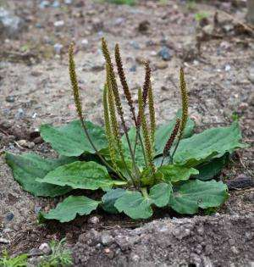
- Подорожник ланцетный. Этот вид получил свое название по форме листьев.

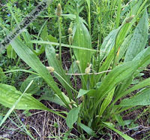

- Подорожник средний. От большого подорожника, на который он очень похож, отличается опушенными листьями и формой колоса (встречается в Подмосковье). Применяется только в народной медицине.
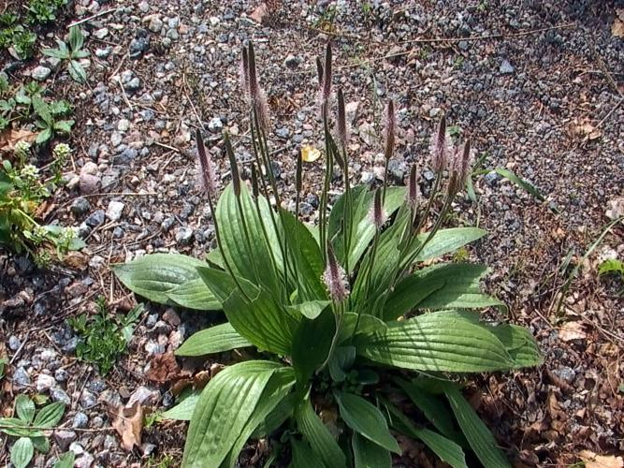
Некоторые виды внесены в Красные книги: подорожник приморский (Plantago maritima) - в Красную книгу Липецкой области, подорожник солончаковый (Plantago salsa) - в Красную книгу Ульяновской области, подорожник наибольший (Plantago maxima) - в Красную книгу Липецкой области, подорожник Корнута (Plantago cornuti) - в Красную книгу Липецкой области.
Лекарственные свойства подорожника.
Подорожник большой и подорожник блошиный- ценные лекарственные растения. С лечебной целью используются листья подорожника, его сок, корни и семена. В листьях подорожника содержатся полисахариды, провитамин А, витамины С и К, соли кальция и калия, лимонная кислота, фитонциды, гликозид аукубин, горькие и дубильные вещества. В семенах – белки, аминокислоты, жирное масло (16,7 – 22%), слизь (44%), гликозид аукубин, сапонины, олеиновая кислота, а так же углеводы и другие активные вещества [2,с.386]. Подорожник обладает противомикробным, противовоспалительным и кровоостанавливающим действием. Подорожник является прекрасным натуральным антисептиком. При наружном применении его листья помогают ранам быстрее затягиваться, уменьшают воспаления. В научной медицине высушенные листья подорожника большого применяют в виде водного настоя в качестве отхаркивающего средства. Поможет подорожник и при укусах насекомых, и неглубоких ожогах. Для этого достаточно немного помять листочек в руке, чтобы выделился сок, и наложить на больное место.
Под названием «блошное семя» в медицине и промышленности используют семена подорожника блошного(Plantago psyllium) и подорожника Индийского (Plantago India).
Зубчатые листья подорожника оленерогого(Plantago coronopus) в ряде европейских стран используют как овощное растение и, выращивая его на огородах, готовят из него витаминные салаты.
На основе подорожника производится большое количество лекарств: антисептические, кровоостанавливающие, обезболивающие, противовоспалительные, отхаркивающие, успокаивающие, мочегонные, слабительные или закрепляющие, снотворные, снижающие уровень «плохого» холестерина в крови, нормализующие артериальное давление. Лечебные свойства подорожника применяют не только в медицине, но и в косметологии и кулинарии.
Подорожник в косметологии.
- Приготовление кремов.
- Очищающие лосьоны.
- Тоники
- Косметическое мыло.
В основном для всех косметических препаратов применяется настой из сухих измельченных листьев подорожника.
Подорожник в кулинарии
Растение широко используется и в приготовлении пищи.
- Приготовление салатов, супов, закусок.
- Домашнее консервирование.
- Использование в виде приправы к различным блюдам.
Подорожник в хозяйстве.
Семена служат кормом для мелких птиц, в том числе содержащихся в клетках. Листья подорожника используют для корма крольчат.
- Заключение
Изучив эту тему, я увеличила свой запас знаний о подорожнике и его лекарственных свойствах. Узнала, что подорожник, конечно же, очень полезен. Я нашла, какую пользу приносит подорожник и поняла, что это удивительное растение, очень нужное. Если знать лекарственные свойства подорожника, то можно помочь себе и окружающим в лечении некоторых болезней. Я так же узнала, что подорожник нельзя использовать, например, при гастрите с повышенной кислотностью желудочного сока, а также при язвенной болезни желудка. Думаю, что главнее всего то, что подорожник – часть нашей природы, к которой надо бережно относиться.

- Список используемой литературы
- С.Я. Соколов, И.М. Замотаев Справочник по лекарственным растениям, Москва, Медицина, 1984, 460 с.
- Н.И. Мазнев, Энциклопедия лекарственных растений, издательство Мартин, М., 2004,с.386
- П. Кьосев Лекарственные растения. Самый полный справочник, М., 2011

Приложение.

Лекарственные препараты из подорожника

Настой как отхаркивающее средство.
Столовую ложку листьев подорожника большого заварить 1/4 литра (1 стакан) кипящей воды, настаивать четверть часа, и профильтровать, сырье отжать. Пить 2-3 раза в день по 2 столовых ложки.
Настой при бронхитах.
2 столовых ложки листьев подорожника заварить 1/4 литра кипяченой холодной воды, настаивать 8 часов, потом профильтровать. Пить по стакану на протяжении дня.
Настой при желудочно-кишечных заболеваниях.
25 г листьев подорожника большого заварить 1/4 литра кипящей воды, настаивать час, затем профильтровать, использованное сырье отжать. Принимать 3-4 раза в день по столовой ложке.

Кроссворд. Лекарственные растения.
 |  |  |  | 5 з |  |  |  |  |  | 6 з
 |  |  |  |  |  |  |  |  |  | е
 |  |  |  | в |  |  |  |  |  | м
 | ш 4 |  |  |  |  |  |  |  | 3к | л | ю |  | к |  | в |  | а
 |  |  |  | е |  |  |  |  |  | я
 | и |  |  | р |  |  |  |  |  | н
1 | п | о | д | о | р | о |  | ж | н | и | к
 | о |  |  | р |  |  |  |  |  | к
 | в |  |  | о |  |  | 2 | к | р | а | п | и |  | в |  | а
 | н |  |  | й
 | и
 | к
1.Лекарственное растение, растущее вдоль дороги. Его называют «зеленым бинтом».
2.Это жгучее растение, применяется при болезнях кожи, ранах, а ранней весной ее используют в пищу.
3.И красива, и кисла. На болоте выросла.
4. Я кустарником расту, цветом розовым цвету. У меня красны плоды, а на веточках – шипы.
5. Если что-то заболит, даже зверь не устоит. С какой же травкой пить настой? С чудо - травкой...
6.Зта ягода красного цвета – вкусное лакомство, листья используют для чая, сама применяется в медицине.

